158 лет со дня рождения Коста Хетагурова.
13 октября в МКОУ СОШ с. Раздзог провели мероприятие, приуроченное празднованию дня рождения выдающегося осетинского поэта, прозаика, драматурга, художника, театрального и общественного деятеля, публициста, истинного сына своего народа, Коста Хетагурова.
Жизни и творчеству великого гения было посвящено и мероприятие.
Зал празднично украшен.
.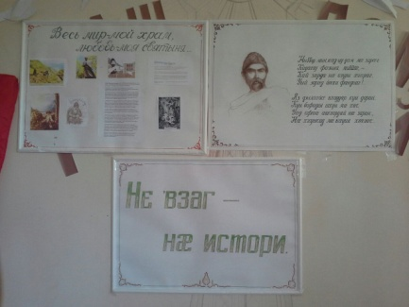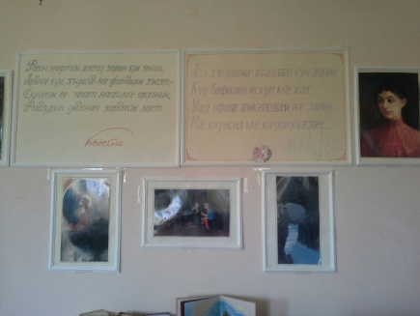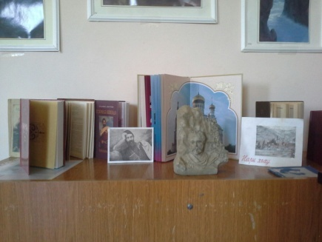
Звучит осетинская музыка. Дети заходят в зал и становятся полукругом.
Вед: Рагон нæртон лæгау зарын куы зонин, Арвмæ куы хъуысид мæ фæндыры хъазт Дунеты сеппæт мæхимæ æрхонин, Радзурин цын мæ зæрдæйы маст.
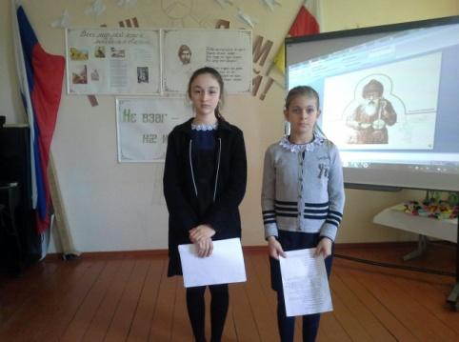
В ходе мероприятия учащиеся рассказали о творчестве Хетагурова, читали стихотворения на осетинском и русском языках. Были показаны инсценировки басен К. Хетагурова.
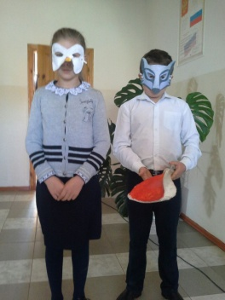
Были показаны слайды, звучали песни. Учащиеся начальных классов исполнили песню «Наш Коста».
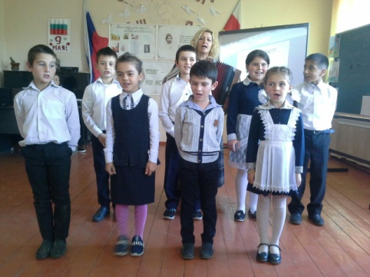

Провели конкурс на лучшего чтеца « Осетинской лиры». Лучшие чтецы были награждены грамотами.
. 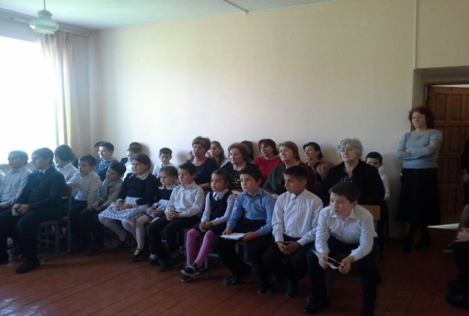

Подготовила мероприятие учитель осетинского языка и литературы Санакоева С.М.

